# ECTouch小程序申请发布流程

### 微信小程序申请

申请，并认证（未认证不能发布，认证需要300元，目前只支持企业认证）详细见官网说明。

网址：[https://mp.weixin.qq.com](https://mp.weixin.qq.com/cgi-bin/registermidpage?action=index&lang=zh_CN" \t "http://blog.csdn.net/debugconsole/article/details/_blank)

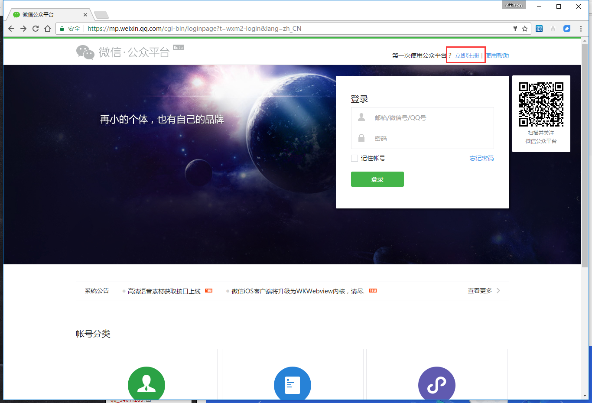

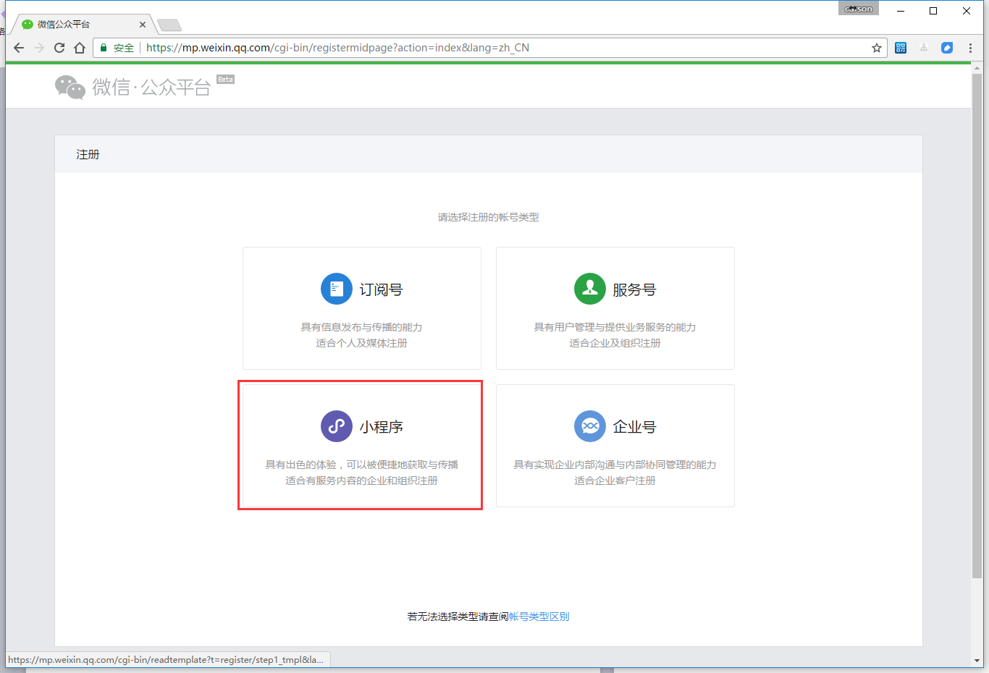

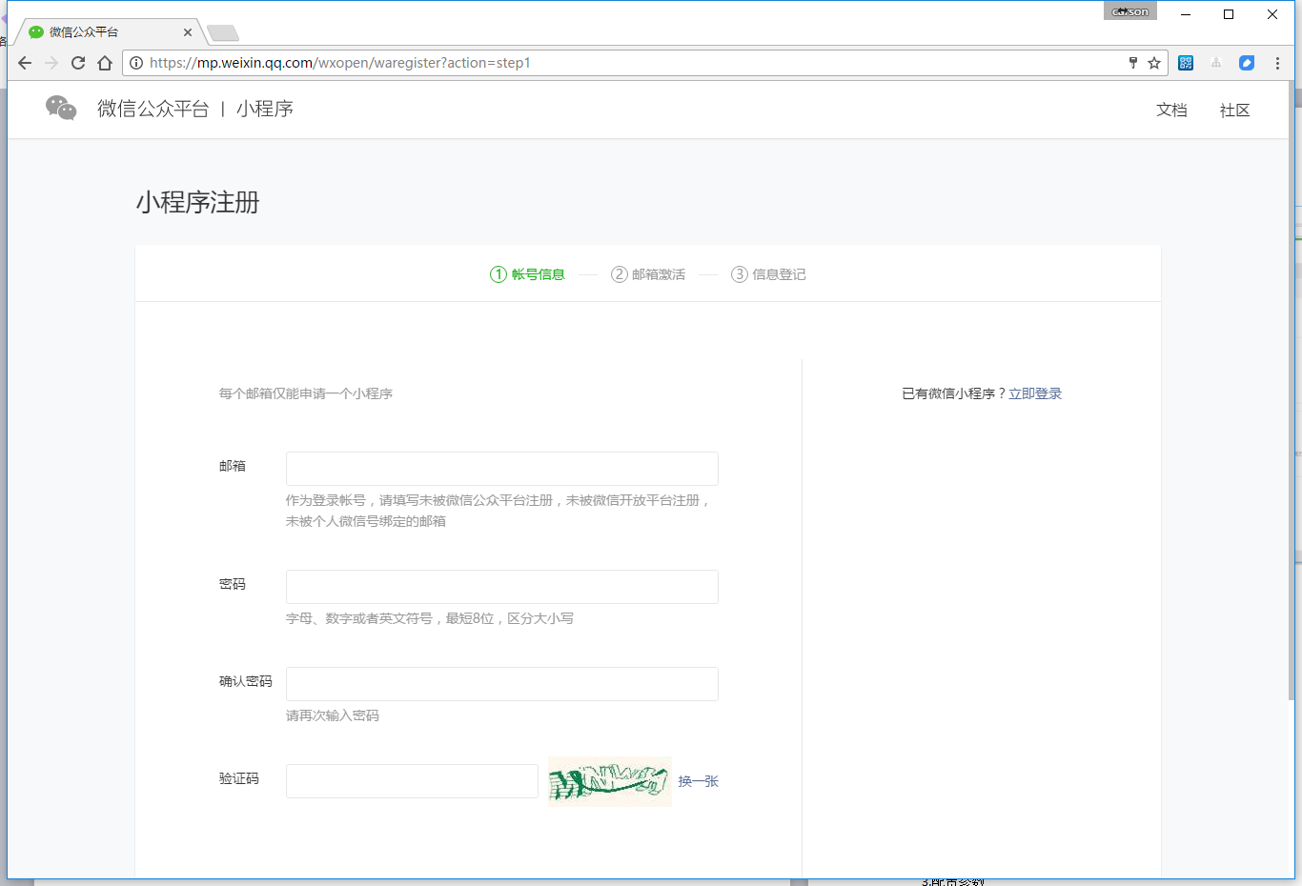

### 服务器设置（申请、部署、域名）

推荐使用Linux服务器环境部署，小程序发布审核过程中对HTTPS等有硬性的要求。

系统：Linux或类Unix

服务器：Apache 或Nginx

数据库：MySQL5.1至5.5

PHP版本：PHP 5.4

Zend Guard Loader 版本需要对应PHP版本。

友情提示：代码部署到服务器后，可以通过项目目录下的requirements.php 文件来检测运行环境。

### 小程序发布

1. **更新SVN版本库代码**

小程序分为两个部分：客户端（client）和服务端（server），更新代码后，将服务端的代码上传到服务器，推荐使用单独的二级域名进行部署（如：[https://api.ectouch.cn](https://api.ectouch.cn）,jiang)），将域名绑定到程序的public目录下。最后给 storage目录的运行时目录可写权限。

配置服务端步骤如下：

1. 修改数据库配置文件config/database.php文件，将微商城的数据库信息配置至此。
2. 设置应用配置

// 微商城URL

'SHOP_URL' => 'http://shop.ectouch.cn/b2c/',

// 微信小程序

'WX_MINI_APPID' => '<微信小程序APPID>',

'WX_MINI_SECRET' => '<微信小程序SECRET>',

// 注册协议地址

'TERMS_URL' => 'http://localhost/article.php?cat_id=-1',

'ABOUT_URL' => 'http://localhost/article.php?cat_id=-2',

// Token授权加密key

'TOKEN_SECRET' => '<TOKEN 加密Key>',

1. 下载微信开发工具并安装

下载链接：

<https://mp.weixin.qq.com/debug/wxadoc/dev/devtools/download.html?t=1484065006>

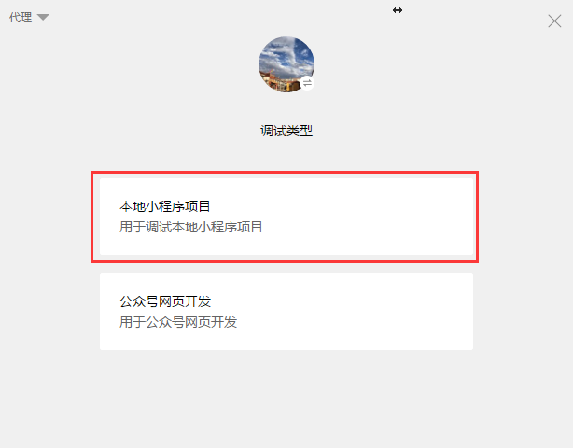

启动微信开发工具，选择本地小程序项目

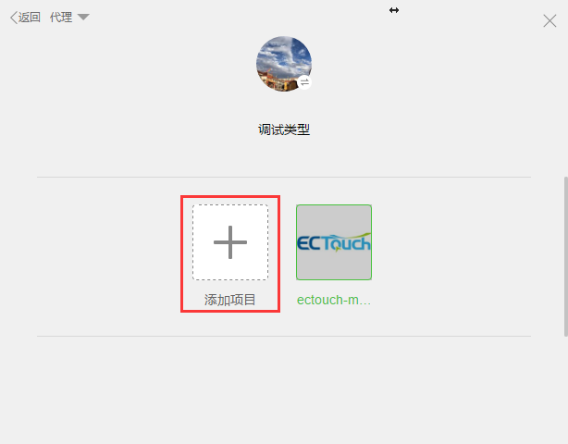

添加本地项目

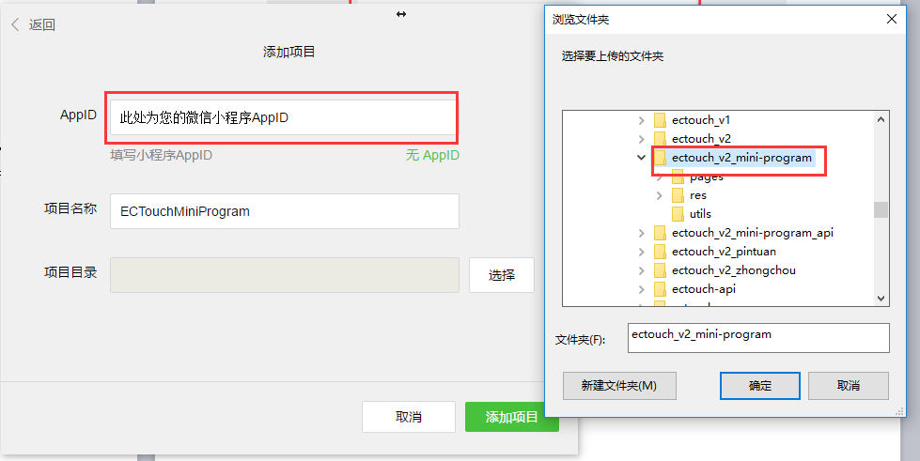

设置AppID，此处的AppID内容详见下图

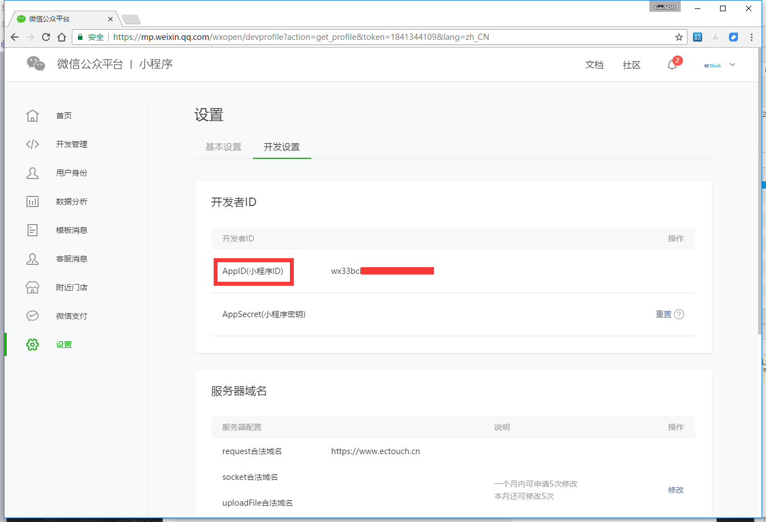

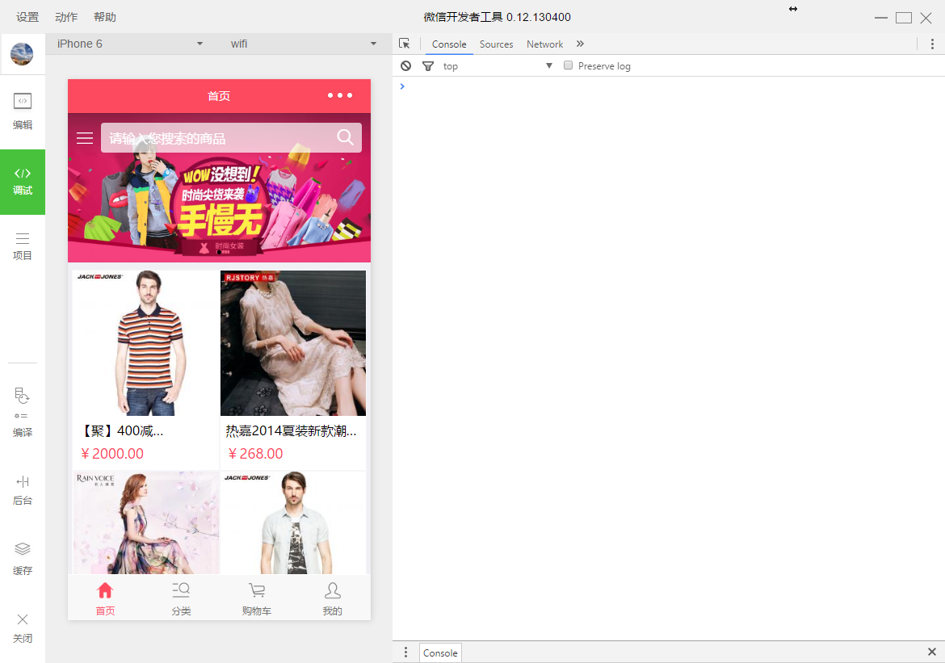

默认会显示类似这样的界面，恭喜你，完成的本地的项目的添加。

1. 配置参数与发布

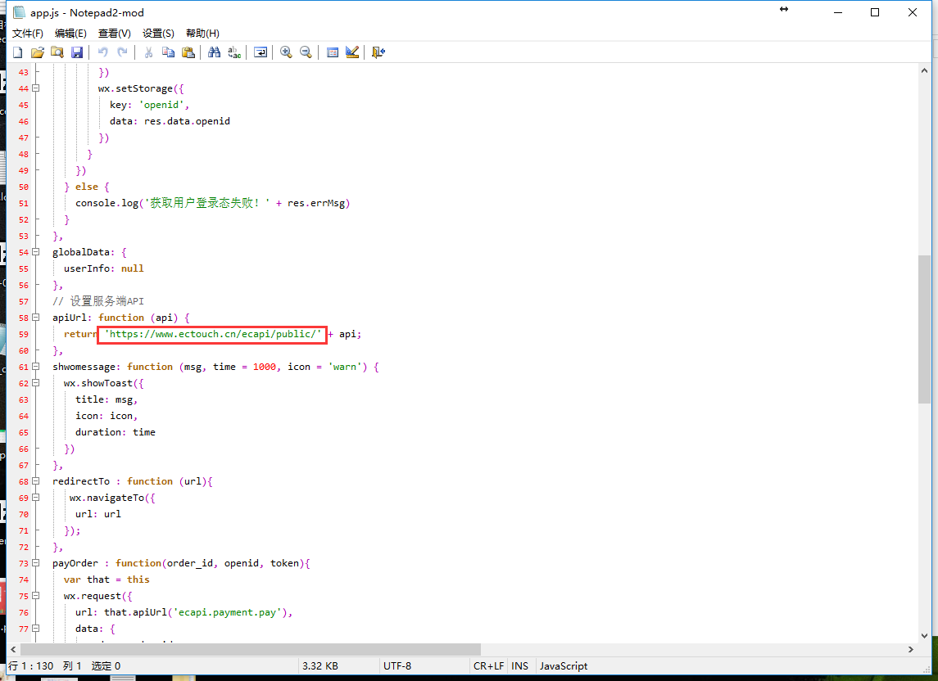

修改client目录下的app.js，将apirul设置为server端的域名地址

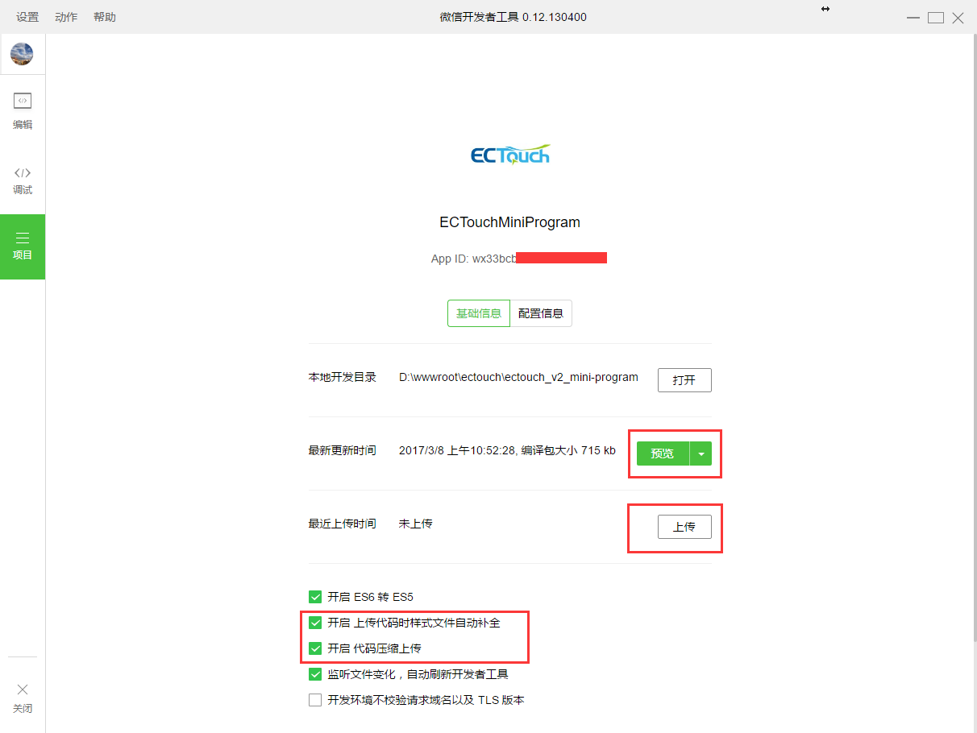

正常预览后，可以上传小程序到微信服务器

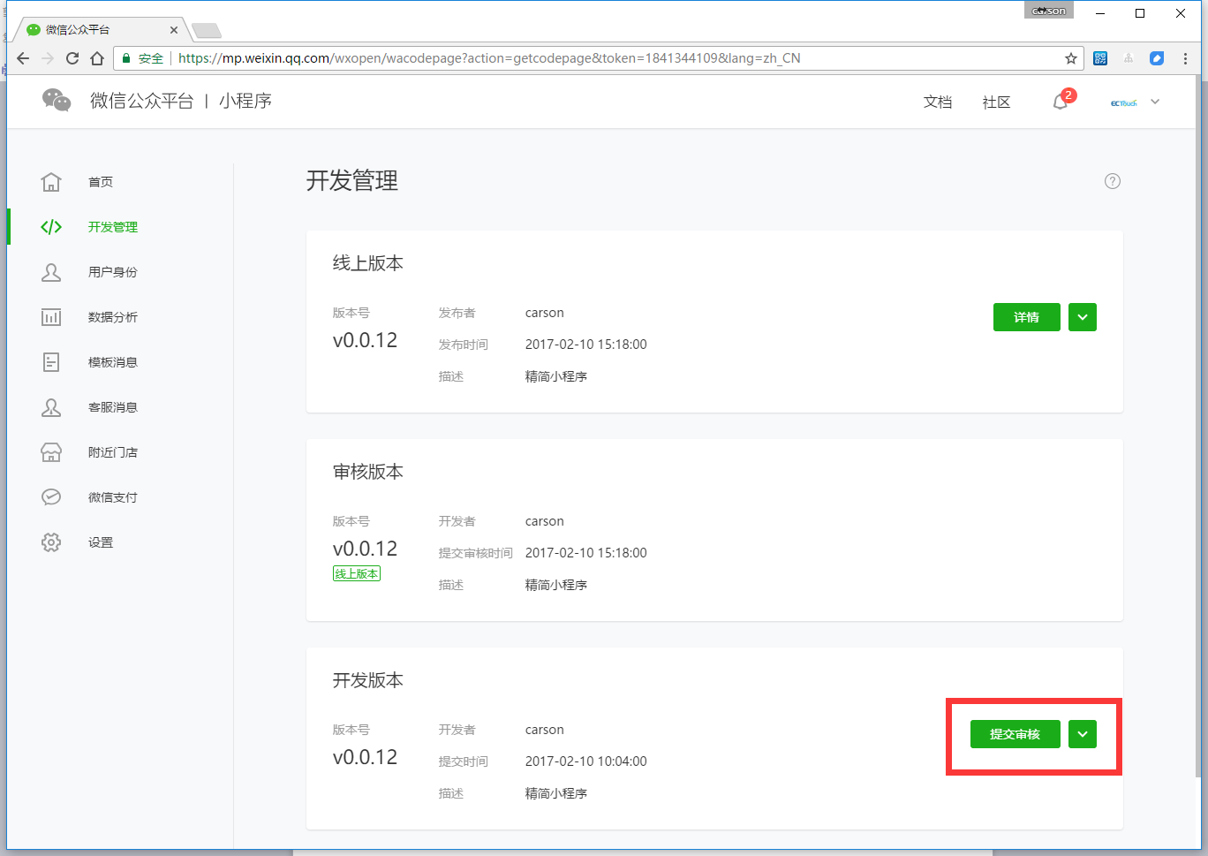

将开发版本提交审核，审核通过后即可上线。

1. 微信小程序支付配置

由于微信小程序与公众号不同，需要单独申请小程序的微信支付。安装官方的说明步骤申请即可。

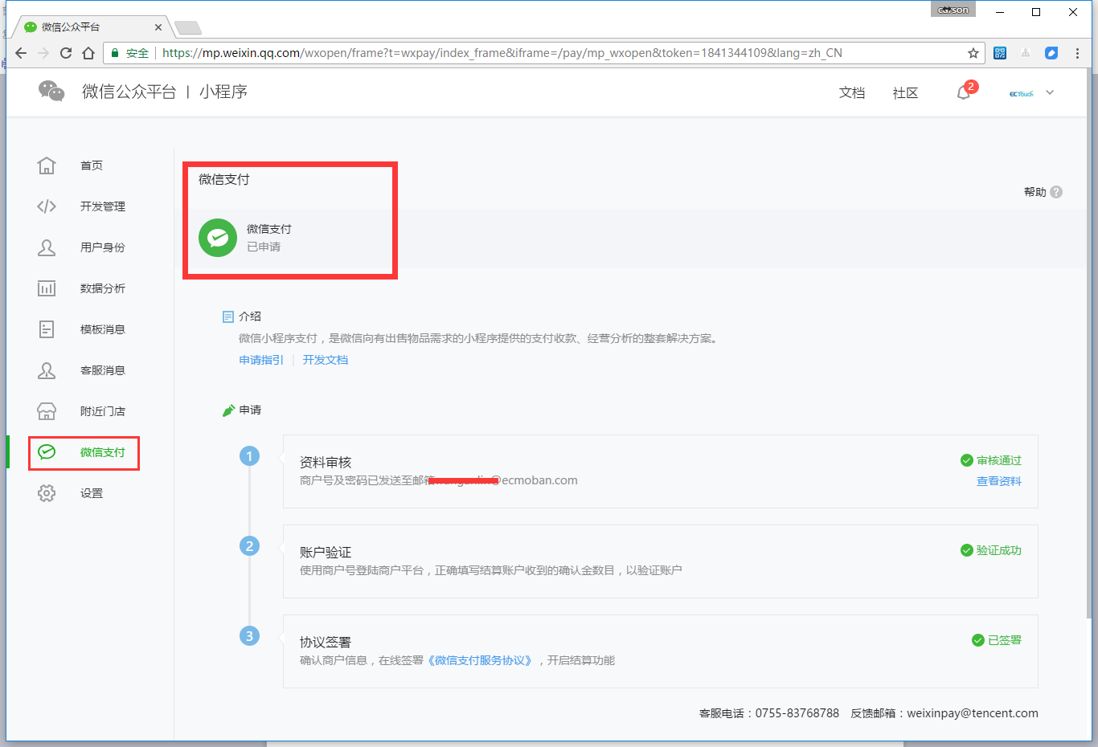

修改database/ecs_config.sql 文件的配置信息并导入到数据库。

1. 小程序体验



注意：

1. 发布小程序的微信账号需要是申请微信小程序的管理员账号。
2. 微信小程序申请的过程中，尽量较少商品展示，提交过程中的类别配置信息要与小程序内容一致。